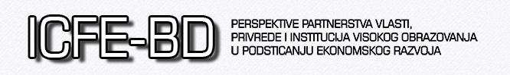
УНИВЕРЗИТЕТ У ИСТОЧНОМ САРАЈЕВУ
ЕКОНОМСКИ ФАКУЛТЕТ БРЧКО
Студентска 11,
76100 Брчко дистрикт Босне и Херцеговине

И З Ј А В А О А У Т О Р С Т В У

Аутор/и чланка:

Наслов чланка:

Овом Изјавом потврђује се да:

- Достављени чланак представља резултат личног рада аутора и не нарушава било чија власничка или ауторска права, те по тој основи представља оригинално дјело;

- Аутор/и у потпуности преузима/ју одговорност за све што је наведено у тексту чланка, укључујући спроведено истраживање, анализу и интерпретацију података и закључке;

- Све коришћене библиографске референце су јасно наведене у самом тексту чланка, као и у оквиру литературе;

- За идеје, графиконе, слике и/или наводе других аутора, уколико су коришћени у чланку, јасно је наглашен позив на извор у складу са референционим стандардима;

- За коришћене дијелове текста других аутора у већој мјери, аутор/и је/су обезбиједио/обезбиједили писмену дозволу власника ауторских права да ти дијелови буду интегрисани у текст чланка;

- Овај чланак (или његов дио) није већ објављен и није истовремено поднијет на преглед другом часопису или публикацији;

- Сви наведени аутори овог чланка су обавијештени о условима ове Изјаве и сагласни су са њом;

- Потписник Изјаве је аутор чланка или један од аутора и овлашћени представник, по овом основу, осталих аутора чланка.

.
Потпис аутора:

_________________________

Датум:

